Медициналық қызмет саласындағы мемлекеттік көрсетілетін қызметтер регламенттерін бекіту туралы
Күшін жойған
Жамбыл облысы әкімдігінің 2016 жылғы 18 сәуірдегі № 132 қаулысы. Жамбыл облысы Әділет департаментінде 2016 жылғы 20 мамырда № 3078 болып тіркелді. Күші жойылды - Жамбыл облысы әкімдігінің 2021 жылғы 5 ақпандағы № 36 қаулысымен
Ескерту. Күші жойылды – Жамбыл облысы әкімдігінің 05.02.2021 № 36 (алғашқы ресми жарияланған күннен кейін күнтізбелік он күн өткен соң қолданысқа енгізіледі) қаулысымен.
РҚАО-ның ескертпесі.
Құжаттың мәтінінде түпнұсқаның пунктуациясы мен орфографиясы сақталған.
"Қазақстан Республикасындағы жергілікті мемлекеттік басқару және өзін-өзі басқару туралы" Қазақстан Республикасының 2001 жылғы 23 қаңтардағы Заңына, "Мемлекеттік көрсетілетін қызметтер туралы" Қазақстан Республикасының 2013 жылғы 15 сәуірдегі Заңына сәйкес Жамбыл облысының әкімдігі ҚАУЛЫ ЕТЕДІ:
1. Қоса беріліп отырған:
1) "Медициналық қызметке лицензия беру" мемлекеттік көрсетілетін қызмет регламенті;
2) күші жойылды – Жамбыл облысы әкімдігінің 19.11.2019 № 265 (алғашқы ресми жарияланған күнінен кейін күнтізбелік он күн өткен соң қолданысқа енгізіледі) қаулысымен.
Ескерту. 1 - тармаққа өзгерістер енгізілді - Жамбыл облысы әкімдігінің 19.11.2019 № 265 (алғашқы ресми жарияланған күнінен кейін күнтізбелік он күн өткен соң қолданысқа енгізіледі) қаулысымен.
2. "Жамбыл облысы әкімдігінің денсаулық сақтау басқармасы" коммуналдық мемлекеттік мекемесі заңнамада белгіленген тәртіппен:
1) осы қаулының әділет органдарында мемлекеттік тіркелуін;
2) осы қаулының мемлекеттік тіркеуден өткеннен кейін он күнтізбелік күн ішінде оны ресми жариялауға жіберуді;
3) осы қаулының Жамбыл облысы әкімдігінің интернет-ресурсында орналастырылуын;
4) осы қаулыдан туындайтын басқа да шаралардың қабылдануын қамтамасыз етсін.
3. "Медициналық қызмет саласындағы мемлекеттік көрсетілетін қызметтер регламенттерін бекіту туралы" Жамбыл облысы әкімдігінің 2015 жылғы 27 шілдедегі № 173 қаулысының (Нормативтiк құқықтық актiлердiң мемлекеттiк тiркеу тiзiлiмiнде № 2752 болып тiркелген, 2015 жылдың 15 қыркүйегінде "Ақ жол" газетiнде жарияланған) күші жойылды деп танылсын.
4. Осы қаулының орындалуын бақылау облыс әкімінің орынбасары Е. Манжуовқа жүктелсін.
5. Осы қаулы әділет органдарында мемлекеттiк тiркелген күннен бастап күшiне енедi және оның алғашқы ресми жарияланған күнінен кейін күнтізбелік он күн өткен соң қолданысқа енгізіледі.
Облыс әкімі | К. Көкрекбаев
Жамбыл облысы әкімдігінің
2016 жылғы "18" сәуірдегі
№ 132 қаулысымен бекітілген
"Медициналық қызметке лицензия беру" мемлекеттік көрсетілетін қызмет регламенті
1. Жалпы ережелер
1. "Медициналық қызметке лицензия беру" мемлекеттік көрсетілетін қызметін (бұдан әрі - мемлекеттік көрсетілетін қызмет) "Медициналық қызмет саласындағы мемлекеттік көрсетілетін қызметтер стандарттарын бекіту туралы" Қазақстан Республикасы Денсаулық сақтау және әлеуметтік даму министрінің 2015 жылғы 28 сәуірдегі № 294 бұйрығымен (Нормативтік құқықтық актілердің мемлекеттік тіркеу тізілімінде № 11356 болып тіркелген) бекітілген "Медициналық қызметке лицензия беру" мемлекеттік көрсетілетін қызмет стандартына (бұдан әрі - стандарт) сәйкес, "Жамбыл облысы әкімдігінің денсаулық сақтау басқармасы" коммуналдық мемлекеттік мекемесі (бұдан әрі – көрсетілетін қызметті беруші) көрсетеді.
Өтініштерді қабылдау және мемлекеттік қызметті көрсету нәтижелерін беру:
1) алынып тасталды - Жамбыл облысы әкімдігінің 12.06.2018 № 114 (алғашқы ресми жарияланған күнінен кейін күнтізбелік он күн өткен соң қолданысқа енгізіледі) қаулысымен.
2) "Азаматтарға арналған үкімет" мемлекеттік корпорациясы" коммерциялық емес акционерлік қоғамы (бұдан әрі – Мемлекеттік корпорация);
3) www.egov.kz "электрондық үкімет" веб-порталы, www.elicense.kz (бұдан әрі - портал) арқылы жүзеге асырылады.
Ескерту. 1 - тармаққа өзгерістер енгізілді - Жамбыл облысы әкімдігінің 12.06.2018 №114 (алғашқы ресми жарияланған күнінен кейін күнтізбелік он күн өткен соң қолданысқа енгізіледі) қаулысымен.
2. Мемлекеттік қызмет көрсетудің нысаны: электрондық (ішінара автоматтандырылған) және (немесе) қағаз түрінде.
3. Мемлекеттік қызмет көрсетудің нәтижесі – медициналық қызметке лицензия және (немесе) лицензияға қосымша, лицензияны және (немесе) лицензияға қосымшаны қайта ресімдеу, лицензияның және (немесе) лицензияға қосымшаның телнұсқасы не стандарттың 10-тармағында көзделген жағдайларда және негіздемелер бойынша мемлекеттік қызметті көрсетуден бас тарту туралы дәлелді жауап.
Мемлекеттік қызмет көрсету нәтижесін ұсыну нысаны: электрондық.
2. Мемлекеттік қызмет көрсету процесінде көрсетілетін қызметті берушінің құрылымдық бөлімшелерінің (қызметкерлерінің) іс - қимыл тәртібін сипаттау
4. Мемлекеттік қызмет көрсету рәсімін (іс - қимылын) бастаудың негізі қызметті алушымен (не сенiмхат бойынша оның өкiлiмен) жүгінген кезде стандарттың 9 тармағында көрсетілген құжаттарды ұсыну болып табылады.
5. Мемлекеттік қызмет көрсету процесінің құрамына кіретін әрбір рәсімнің (іс-қимылдың) мазмұны, оны орындаудың ұзақтығы:
1) көрсетілетін қызметті берушінің кеңсе қызметкерімен 15 (он бес) минуттың ішінде Мемлекеттік корпорациядан/порталдан келіп түскен мемлекеттік қызмет көрсету үшін ұсынылған құжаттарды қабылдау, тіркеу және оны көрсетілетін қызметті берушінің басшысына жіберу;
2) көрсетілетін қызметті берушінің басшысымен 3 (үш) сағаттың ішінде мемлекеттік қызмет көрсету үшін көрсетілетін қызметті алушымен ұсынылған құжаттарды бөлім басшысына жіберу;
3) көрсетілетін қызметті берушінің бөлім басшысымен 3 (үш) сағаттың ішінде мемлекеттік қызмет көрсету үшін көрсетілетін қызметті алушымен ұсынылған құжаттарды қарау және жауапты орындаушыға жіберу;
4) көрсетілетін қызмет беруші бөлімінің жауапты орындаушысы ұсынылған құжаттардың толықтығын қарайды, қызмет көрсету нәтижесін әзірлеп, басшыға ұсынады:
лицензияны және (немесе) лицензияға қосымшаны беру кезінде – 14 (он төрт) жұмыс күні;
лицензияны және (немесе) лицензияға қосымшаны қайта ресімдеу кезінде – 2 (екі) жұмыс күні;
қағаз нысанда берілген лицензия және (немесе) лицензияға қосымша жоғалған немесе бүлінген жағдайда оның телнұсқасын беру кезінде – 1 (бір) жұмыс күні;
егерде көрсетілетін қызметті алушының ұсынылған құжаттары стандарттың 10-тармағында көзделген жағдайларда болса, мемлекеттік қызметті көрсетуден бас тарту туралы дәлелді жауапты көрсетілетін қызмет беруші бөлімінің жауапты орындаушысы дайындайды;
5) көрсетілетін қызметті берушінің басшысы мемлекеттік қызмет көрсетудің нәтижесіне немесе дәлелді бас тарту туралы жауапқа 3 (үш) сағат ішінде қол қояды;
көрсетілетін қызмет берушінің кеңсе қызметкері мемлекеттік қызмет көрсетудің нәтижесін немесе дәлелді бас тарту туралы жауапты Мемлекеттік корпорацияға/порталға жібереді.
Ескерту. 5 - тармақ жаңа редакцияда - Жамбыл облысы әкімдігінің 29.12.2017 №294 (алғашқы ресми жарияланған күнінен кейін күнтізбелік он күн өткен соң қолданысқа енгізіледі) қаулысымен; өзгерістер енгізілді - Жамбыл облысы әкімдігінің 12.06.2018 №114 (алғашқы ресми жарияланған күнінен кейін күнтізбелік он күн өткен соң қолданысқа енгізіледі) қаулысымен.
6. Мемлекеттік қызмет көрсету бойынша рәсімнің (іс - қимылдың) нәтижесі келесі рәсімді орындауды бастау үшін негіз болып табылады:
1) көрсетілетін қызмет алушының мемлекеттік қызметті көрсету үшін Мемлекеттік корпорациядан/порталдан келіп түскен қажетті құжаттарын көрсетілетін қызмет берушінің кеңсесінде тіркеу және оларды көрсетілетін қызмет берушінің басшысына жолдауы;
2) көрсетілетін қызмет беруші басшысының бұрыштамасы;
3) көрсетілетін қызмет берушінің бөлімі басшысының бұрыштамасы;
4) мемлекеттік қызмет көрсету нәтижесін рәсімдеу және оларды көрсетілетін қызметті беруші басшысына қол қою үшін тапсыру;
5) мемлекеттік қызмет көрсету нәтижесін көрсетілетін қызмет алушыға тапсыру.
Ескерту. 6 - тармаққа өзгерістер енгізілді - Жамбыл облысы әкімдігінің 12.06.2018 №114 (алғашқы ресми жарияланған күнінен кейін күнтізбелік он күн өткен соң қолданысқа енгізіледі) қаулысымен.
3. Мемлекеттік қызмет көрсету процесінде құрылымдық бөлімшелер (қызметкерлер) мен көрсетілетін қызметті берушінің өзара іс - қимыл тәртібін сипаттау
7. Мемлекеттік қызмет көрсету процесіне қатысатын көрсетілетін қызметті берушінің құрылымдық бөлімшелерінің (қызметкерлерінің) тізбесі:
1) көрсетілетін қызметті берушінің кеңсе қызметкері;
2) көрсетілетін қызметті берушінің басшысы;
3) көрсетілетін қызметті берушінің бөлімінің басшысы;
4) көрсетілетін қызметті берушінің жауапты орындаушысы.
8. Көрсетілетін қызмет берушінің құрылымдық бөлімшелері арасындағы рәсімдердің (қимылдардың) бірізділігін сипаттау:
1) көрсетілетін қызметті берушінің кеңсе қызметкерімен 15 (он бес) минуттың ішінде Мемлекеттік корпорациядан/порталдан келіп түскен мемлекеттік қызмет көрсету үшін ұсынылған құжаттарды қабылдау, тіркеу және оны көрсетілетін қызметті берушінің басшысына жіберу;
2) көрсетілетін қызметті берушінің басшысымен 3 (үш) сағаттың ішінде мемлекеттік қызмет көрсету үшін көрсетілетін қызметті алушымен ұсынылған құжаттарды бөлім басшысына жіберу;
3) көрсетілетін қызметті берушінің бөлім басшысымен 3 (үш) сағаттың ішінде мемлекеттік қызмет көрсету үшін көрсетілетін қызметті алушымен ұсынылған құжаттарды қарау және жауапты орындаушыға жіберу;
4) көрсетілетін қызмет беруші бөлімінің жауапты орындаушысы ұсынылған құжаттардың толықтығын қарайды, қызмет көрсету нәтижесін әзірлеп, басшыға ұсынады:
лицензияны және (немесе) лицензияға қосымшаны беру кезінде – 14 (он төрт) жұмыс күні;
лицензияны және (немесе) лицензияға қосымшаны қайта ресімдеу кезінде – 2 (екі) жұмыс күні;
қағаз нысанда берілген лицензия және (немесе) лицензияға қосымша жоғалған немесе бүлінген жағдайда оның телнұсқасын беру кезінде – 1 (бір) жұмыс күні;
егерде көрсетілетін қызметті алушының ұсынылған құжаттары стандарттың 10-тармағында көзделген жағдайларда болса, мемлекеттік қызметті көрсетуден бас тарту туралы дәлелді жауапты көрсетілетін қызмет беруші бөлімінің жауапты орындаушысы дайындайды;
5) көрсетілетін қызметті берушінің басшысы мемлекеттік қызмет көрсетудің нәтижесіне немесе дәлелді бас тарту туралы жауапқа 3 (үш) сағат ішінде қол қояды;
көрсетілетін қызмет берушінің кеңсе қызметкері мемлекеттік қызмет көрсетудің нәтижесін немесе дәлелді бас тарту туралы жауапты Мемлекеттік корпорацияға/порталға жібереді.
Ескерту.8 - тармақ жаңа редакцияда -Жамбыл облысы әкімдігінің 29.12.2017 №294 (алғашқы ресми жарияланған күнінен кейін күнтізбелік он күн өткен соң қолданысқа енгізіледі) қаулысымен; өзгерістер енгізілді - Жамбыл облысы әкімдігінің 12.06.2018 №114 (алғашқы ресми жарияланған күнінен кейін күнтізбелік он күн өткен соң қолданысқа енгізіледі) қаулысымен.
4. Мемлекеттік корпорациясымен және (немесе) өзге де көрсетілетін қызметті берушілермен өзара іс-қимыл тәртібін, сондай-ақ мемлекеттік қызмет көрсету процесінде ақпараттық жүйелерді пайдалану тәртібін сипаттау
9. Мемлекеттік корпорациясына және (немесе) өзге көрсетілетін қызметті берушіге жүгіну тәртібінің сипаттамасы, көрсетілетін қызметті алушының сұрау салуын өңдеудің ұзақтығы:
1) Мемлекеттік корпорацияның қызметкері 15 (он бес) минут ішінде 9 тармақта көрсетілген қызмет алушыға ұсынылатын өтініштің және құжаттар топтамасының дұрыстығын тексереді.
Көрсетілетін қызмет алушыға жүгінген күні орнында мемлекеттік қызметті алуға дейінгі күтілетін ең ұзақ уақыты – 15 (он бес) минут;
2) 1 - процесс – қызмет көрсету үшін Мемлекеттік корпорацияның қызметкері ықпалдастырылған ақпараттық жүйесінің автоматтандырылған жұмыс орнына логин мен парольді (авторизациялау процесі) енгізеді;
3) 2 – процесс - Мемлекеттік корпорацияның қызметкері 5 (бес) минут ішінде қызметті таңдайды, экранға мемлекеттік қызметті көрсету үшін сұраныс нысанын шығарады және Мемлекеттік корпорацияның қызметкері көрсетілетін қызметті алушының, сондай - ақ сенімхат бойынша көрсетілетін қызметті алушы өкілінің мәліметтерін (нотариалды куәландырылған сенімхат болған жағдайда, басқа куәландырылған сенімхатының мәліметтері толтырылмайды) енгізеді;
4) 3 - процесс – электрондық үкімет шлюзі арқылы жеке тұлғалардың мемлекеттік деректер қорына/заңды тұлғалардың мемлекеттік деректер қорына көрсетілетін қызметті алушының мәліметтері туралы, сонымен бірге Бірыңғай нотариалдық ақпараттық жүйеге - көрсетілетін қызметті алушы өкілінің сенімхат мәліметтері туралы сұранысты 5 (бес) минут ішінде жолдайды;
5) 1 - шарт - жеке тұлғалардың мемлекеттік деректер қорында/заңды тұлғалардың мемлекеттік деректер қорында қызметті алушының мәліметтерінің және Бірыңғай нотариалдық ақпараттық жүйеде сенімхат мәліметтерінің бар болуын 2 (екі) минут ішінде тексереді;
6) 4 - процесс – қызметті алушының жеке тұлғалардың мемлекеттік деректер қорында/заңды тұлғалардың мемлекеттік деректер қорында мәліметтерінің және Бірыңғай нотариалдық ақпараттық жүйеде сенімхат мәліметтерінің болмауына байланысты, мәліметтерді алу мүмкіндігінің болмауы туралы хабарлама 2 (екі) минут ішінде қалыптастырылады;
7) 5 - процесс – Мемлекеттік корпорацияның қызметкерінің электрондық цифрлық қолтаңбасымен куәландырылған (қол қойылған) электрондық құжаттарды (көрсетілетін қызметті алушының сұранысын) электрондық үкімет шлюзі арқылы электрондық үкіметінің аумақтық шлюзі автоматтандырылған жұмыс орнына 1 (бір) минут ішінде жолдайды.
10. Мемлекеттік қызмет көрсетудің нәтижесін Мемлекеттік корпорация арқылы алу процесінің сипаттамасы, оның ұзақтығы:
1) 6 – процесс - электрондық үкіметінің аумақтық шлюзі автоматтандырылған жұмыс орнында электрондық құжатты тіркеу 2 (екі) минут ішінде;
2) 2 - шарт – көрсетілетін қызметті беруші қызмет көрсетуге негіз болатын және стандартта көрсетілген қызметті алушының жалғаған құжаттарының сәйкестігін тексеру (өңдеу) 2 (екі) минут ішінде;
3) 7 - процесс – қызметті алушының құжаттарында бұзушылықтың болуына байланысты сұратылып отырған қызметтен бас тарту жөнінде хабарламаны қалыптастыру 5 (бес) минут ішінде немесе көрсетілетін қызметті алушының Мемлекеттік корпорацияның қызметкері арқылы тиісті құжаттарды алғандығы туралы қолхат алуы;
4) 8 - процесс - қызметті алушы Мемлекеттік корпорацияның қызметкері арқылы электрондық үкіметінің аумақтық шлюзі автоматтандырылған жұмыс орнында қалыптастырылған қызметтің нәтижесін алады (Мемлекеттік корпорацияға құжаттар топтамасын тапсырған сәттен бастап 15 (он бес) жұмыс күн ішінде).
11. Жүгіну тәртібін және портал арқылы мемлекеттік қызмет көрсету кезінде көрсетілетін қызметті беруші мен көрсетілетін қызметті алушының рәсімдерінің (іс-қимылдарының) бірізділігін сипаттау:
1) көрсетілетін қызмет алушы жеке сәйкестендіру нөмірінің және бизнес сәйкестендіру нөмірінің, сондай-ақ паролінің (порталда тіркелмеген қызмет алушылар үшін) көмегімен портал арқылы тіркеуді жүзеге асырады;
2) 1 - процесс –мемлекеттік қызметті алу үшін көрсетілетін қызмет алушының жеке сәйкестендіру нөмірін/бизнес сәйкестендіру нөмірін және паролін (енгізу рәсімі) порталға енгізу;
3) 1 - шарт - көрсетілетін қызмет алушының жеке сәйкестендіру нөмірінің/бизнес сәйкестендіру нөмірі және паролі арқылы порталда тіркелген құжаттарының толықтығы мен сәйкестігін тексеру;
4) 2 - процесс - көрсетілетін қызмет алушының құжаттары толық немесе сәйкес болмаған жағдайда, тіркеуден бас тарту туралы хабарламаны порталда жасақтау;
5) 3 - процесс – қызмет көрсету барысында көрсетілетін қызмет алушының осы регламентте көрсетілген қызмет түрін таңдауына байланысты сұрау салу айқындылығы (расталған) үшін, көрсетілетін қызмет алушының электрондық цифрлық қолтаңбасының тіркелу куәлігін таңдауы, сондай-ақ сұрау салу нысанын экранға шығарып, сұрау салу нысанына қоса тіркелген стандарттың 9-тармағында көрсетілген қажетті құжаттар топтамасы электрондық көшірмесінің құрылымына және нысан талабына сай қызмет алушы нысанын (мәліметтердің енгізілуі) толтыру;
6) 2 - шарт - электрондық цифрлық қолтаңбасы тіркелу куәлігінің жарамдылық мерзімін және оның тізімде болуы не болмауын (жойылуын), сондай-ақ сәйкестендіру мәліметінің (сұрау салуда көрсетілген жеке сәйкестендіру нөмірі/бизнес сәйкестендіру нөмірі мен электрондық цифрлық қолтаңбасы тіркелу куәлігінде көрсетілген жеке сәйкестендіру нөмірінің/бизнес сәйкестендіру нөмірінің) сәйкестігін порталда тексеру;
7) 4 - процесс – сұрау салушы электрондық цифрлық қолтаңбасы тіркелу куәлігінің сәйкестігі расталмауына байланысты, сұранған қызметті көрсетуден бас тарту хабарламасын жасақтау;
8) 5 - процесс –электрондық цифрлық қолтаңбасымен куәландырылған (расталған) электрондық құжаттарды (қызмет алушының сұрау салуын) өңдеу үшін "электрондық үкімет" шлюзі "электрондық үкімет" шлюзі арқылы аймақтық "электрондық үкімет" шлюзінің автоматтандырылған жұмыс орнына жіберу;
9) 3 - шарт – көрсетілетін қызмет көрсетуші, көрсетілетін қызмет алушы ұсынған стандартта көрсетілген құжаттардың сәйкестігін және қызмет көрсетуге негізділігін тексеру;
10) 6 - процесс - көрсетілетін қызмет алушының құжаттары лайық болмаған жағдайда сұранған қызметті көрсетуден бас тарту хабарламасын жасақтау;
11) 7 - процесс – көрсетілетін қызмет алушының порталмен жасақталған қызмет көрсету нәтижесін (электрондық құжат нысанындағы хабарлама) алуы.
Электрондық құжат қызмет көрсетуші уәкілетті тұлғаның электрондық цифрлық қолтаңбасы арқылы жасақталады.
Портал арқылы мемлекеттік қызмет көрсету кезіндегі ақпараттық жүйелердің функционалдық өзара іс-әрекеттері осы регламенттің 1-қосымшасына сәйкес диаграммада келтірілген.
12. Мемлекеттік қызмет көрсету процесінде рәсімдердің (іс - қимылдардың) ретін, қызметті берушінің толық сипаттамасы құрылымдық бөлімшелерінің (қызметкерлерінің) өзара іс - қимылдарының, сонымен қатар өзге қызмет берушілермен Мемлекеттік корпорациясымен өзара іс-қимыл тәртібінің және мемлекеттік қызмет көрсету процесінде ақпараттық жүйелерді қолдану тәртібінің сипаттамасы осы регламенттің 2-қосымшасына сәйкес мемлекеттік қызмет көрсетудің бизнес-процестерінің анықтамалығында көрсетіледі.
Мемлекеттік қызмет көрсетудің бизнес-процестерінің анықтамалығы қызметті берушінің интернет-ресурсында орналыстырылады (www.densaulyk.zhambyl.kz, www.zhambyl.gov.kz).
"Мемлекеттік қызметке
лицензия беру" мемлекеттік
көрсетілетін қызмет
регламентіне 1-қосымша
Портал арқылы электрондық мемлекеттік қызметті көрсету бойынша функционалдық өзара

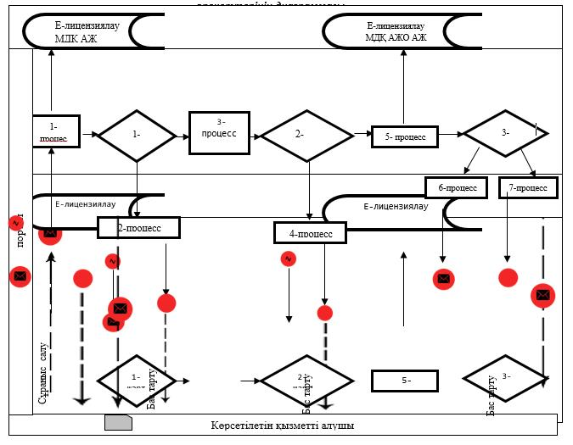

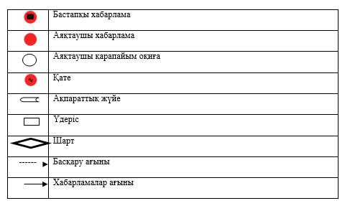

"Медициналық қызметке
лицензия беру" мемлекеттік
көрсетілетін қызмет
регламентіне 2-қосымша
А. Мемлекеттік корпорация арқылы мемлекеттік қызмет көрсету кезінде
Ескерту. 2-қосымша жаңа редакцияда - Жамбыл облысы әкімдігінің 12.06.2018 №114 (алғашқы ресми жарияланған күнінен кейін күнтізбелік он күн өткен соң қолданысқа енгізіледі) қаулысымен.

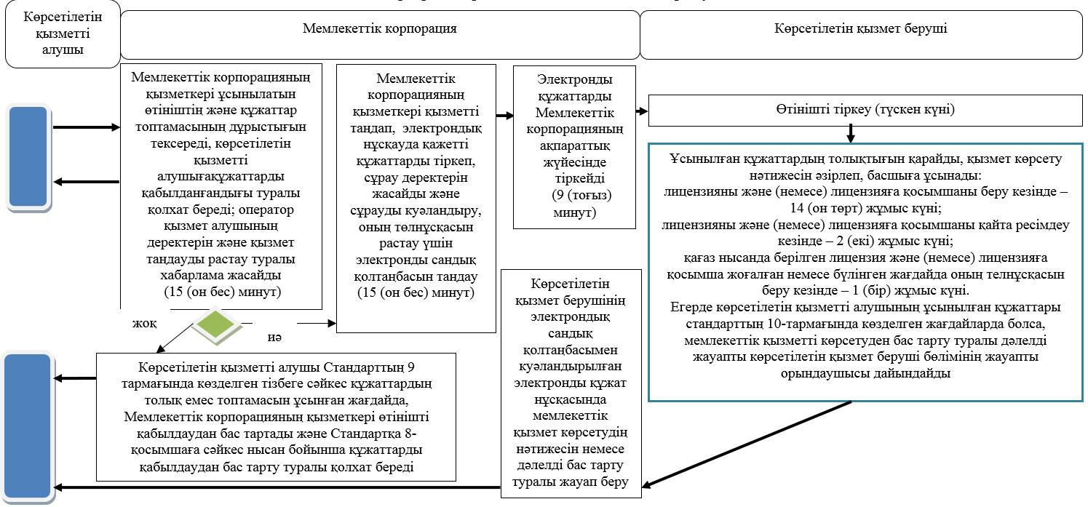

Б. Портал арқылы мемлекеттік қызмет көрсету

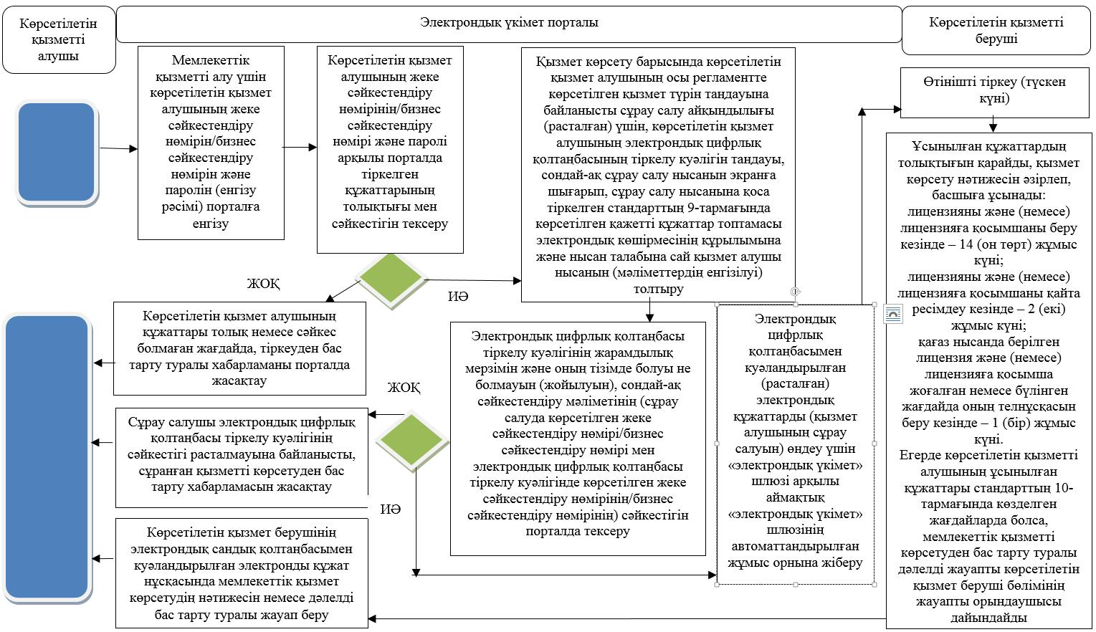

Құрылымдық - функционалдық бірлік: көрсетілетін қызметті берушінің құрылымдық бөлімшелерінің (қызметкерлерінің), халыққа қызмет көрсету орталықтарының, "электрондық үкімет" веб-порталының өзара іс-қымылдары;

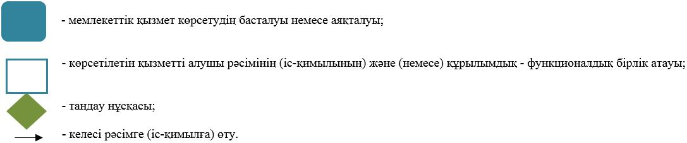

Жамбыл облысы әкімдігінің
2016 жылғы "18" сәуірдегі
№ 132 қаулысымен бекітілген
"Денсаулық сақтау саласында есiрткi құралдарының, психотроптық заттар мен прекурсорлардың айналымына байланысты қызметтерге лицензия беру" мемлекеттік көрсетілетін қызмет регламенті
Ескерту.Регламент күші жойылды - Жамбыл облысы әкімдігінің 19.11.2019 № 265 (алғашқы ресми жарияланған күнінен кейін күнтізбелік он күн өткен соң қолданысқа енгізіледі) қаулысымен.

© 2012. Қазақстан Республикасы Әділет министрлігінің «Қазақстан Республикасының Заңнама және құқықтық ақпарат институты» ШЖҚ РМК

